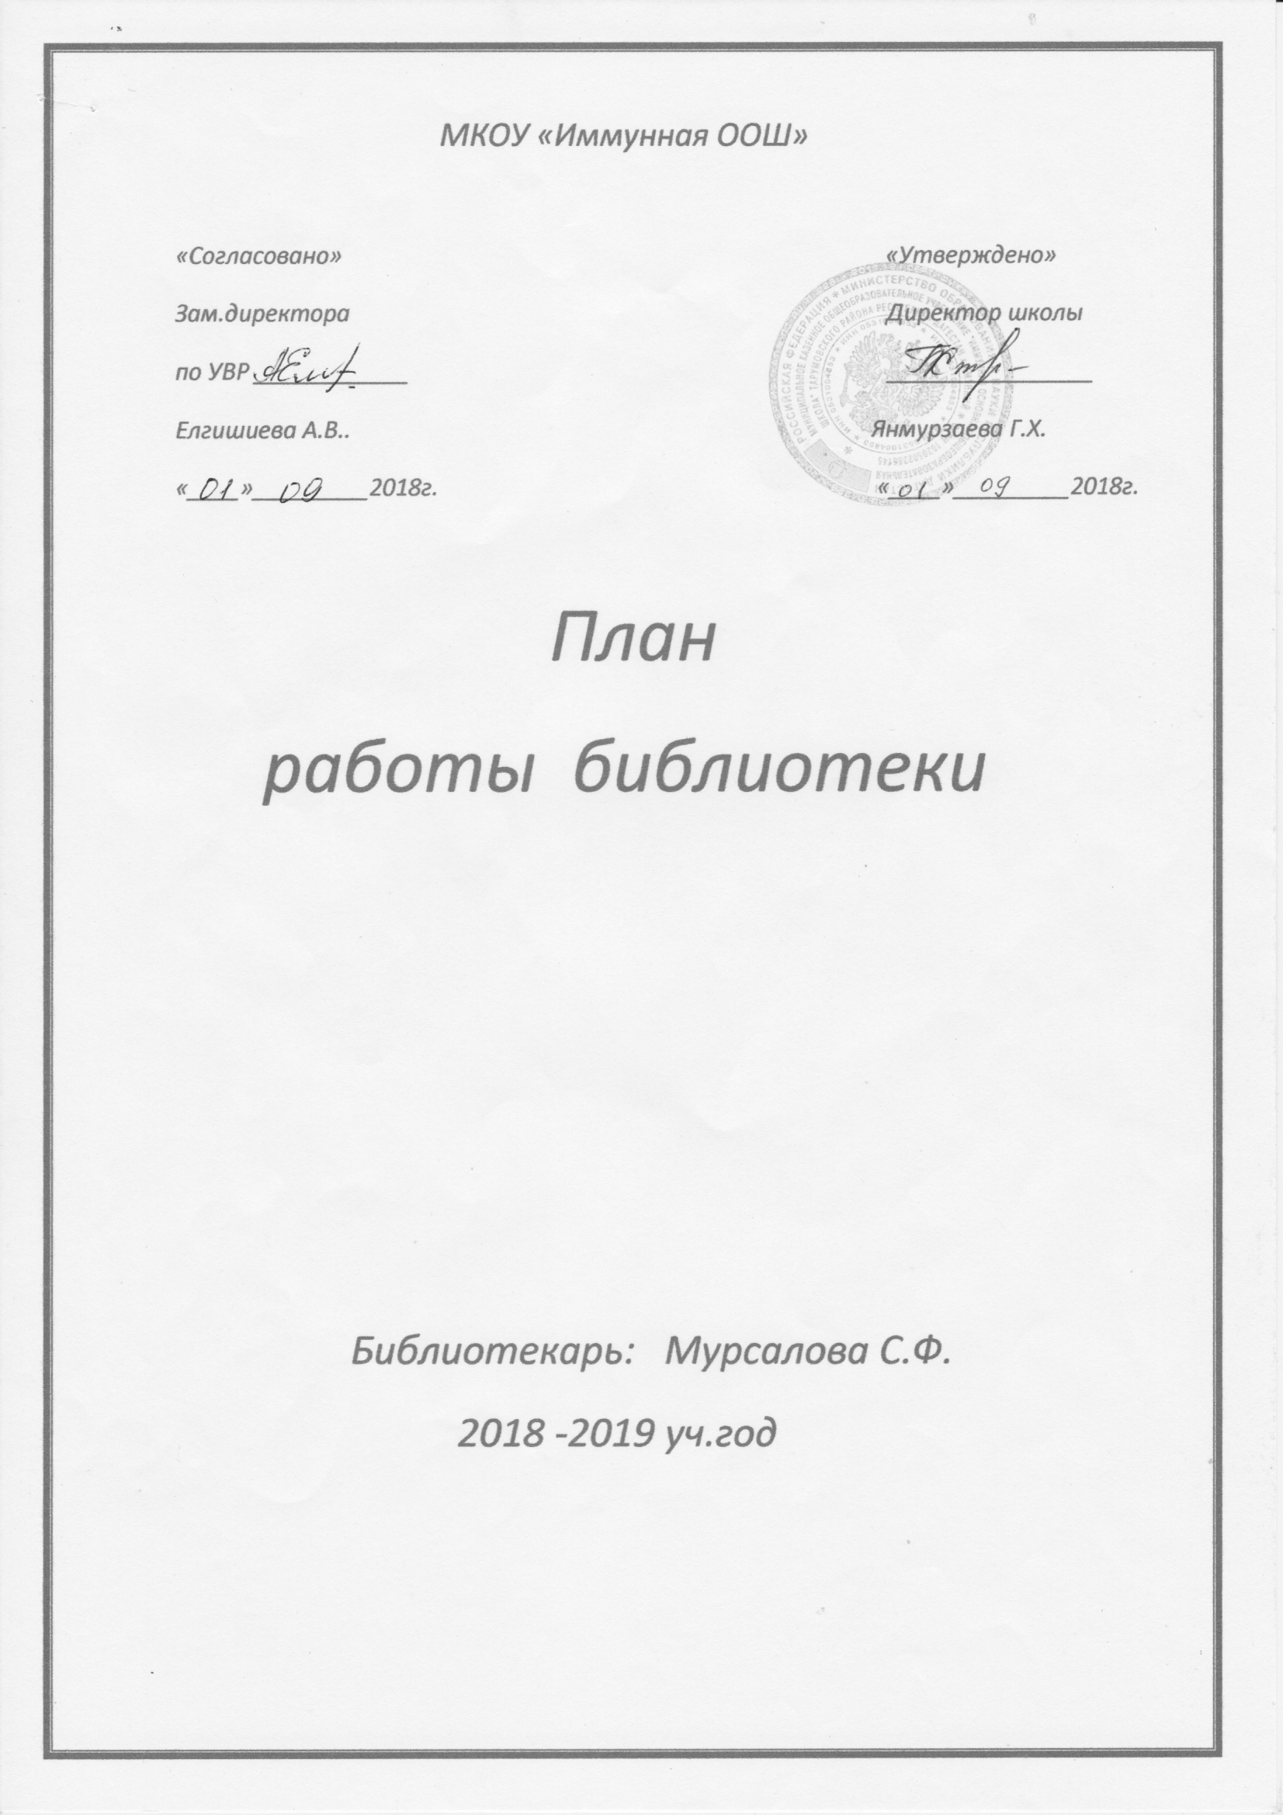
1.Вести повседневную работу с книжным фондом.
2.Сичстематически отрабатывать поступившую литературу.
3.Вести учет учебников.
4.Проводить рейды « Книги на стол».
5.Обслуживать читателей литературой.
6.Работа с активом библиотеки:
а) Привлечение читателей;
б) Пропаганда литературы, руководства чтением учащихся;
в) Совместная работа с сельской библиотекой.
7. Организация книжных фондов и каталогов:
а) Обработка изучение фондов;
б) Составление каталогов и формуляров.
8.Обслуживание учителей.
9.Работа с родителями.
10.Провести беседы:
а) Что мы читаем (1-4кл.)
б) Почему нужно записаться в библиотеку( 1-4кл.)
в) Как надо читать (1-4кл.)
г) О гигиене чтения (1-4кл.)
11. Обзор книг:
а) Обзор новинок;
б) К юбилею писателей;
в) Что нам читать;
г) Удивительный мир природы.
12.Выставка книг:
а) Новинки методической и художественной литературы;
б) За страницами учебника.

 | Наименование мероприятий | Дата | Ответственный
1.  2.  3.  4.  5.  6.  7.  8.  9.  10.  11.  12.  13.  14.  15.  16.  17.  18.  19.  20.  21.  22.  23.  24.  25.  26.  27.  28.  29.  30.  31.  32.  33.  34.  35.  36.  37.  38.  39.  40.  41  42.  43.  44.  45.  46.  47.  48. | Провести выборы актива библиотеки  Помочь в проведении праздника знаний, первого звонка и классных часов ко «Дню знаний». Кл.часы «Снова здравствуй школа », «Урок России», «Терроризм –угроза обществу»  Ввести повседневную работу.  Оформить картотеку учителей.  Выставка книг Расула Гамзатова.  Беседа « Что мы читали этим летом» (2-6кл.).  Классный час «Наркомания -знак беды» 6-9кл  Продолжить работу книжной больницы.  Помочь в проведении праздника «День пожилых».  Принимать участие в подготовке ко « Дню учителя».  Организовать громкие чтения по сказкам А.С. Пушкина(2-3кл.).  Помочь в проведении праздника « Золотая осень»( 1-9кл.).  Рейды « Книги на стол» по проверке состояния учебников учащихся ( 1-9кл.).  Организовать выставку книг к предметной декаде.  Мероприятие « Мы на дороге» в3 -4классах  Работа с должниками.  Беседа « Твоё обращение с книгой» (1-4кл.)  Помочь в проведении вечера посвященной « Дню матери».  Конкурс рисунков «Моя мама –лучше всех» 2-9  Организовать выставку книг к предметной декаде.  Громкие чтения сказок (4кл.)  Беседа « Что такое Конституция?»( 6-9кл.).  Организовать выставку книг к предметной декаде.  Рейды « Книги на стол» (1-9кл.).  Помочь в проведении Новогоднего праздника(1-9кл)  Беседа «Осторожно, огонь!»  Игра-конкурс « Хитрые загадки». ( 6-7кл)  Составление списка недостающих учебников.  Организовать выставку книг Фазу Алиевой  Выставка книг «О юных героях».  Беседа «Охрана природы–дело каждого!»  (3-4кл)  Оказать помощь в проведении праздника « День защитника Отечества»(1-9кл.).  Организовать выставку книг к предметной декаде.  Конкурс «Живая классика» (2-9кл.)  Помочь в проведении праздника « 8 марта» (1-9кл.).  Классный час «Вода – источник жизни».6-8кл  Подготовка к проведению недели детской книги.  Мероприятие «Сказки на школьный лад»2-4кл  Помочь в проведении « День смеха».  Организовать выставку книг к предметной декаде.  Помочь в проведении мероприятия ко «Дню космонавтики».  Помочь в проведении классных часов.  Оформить выставку книг « День победы»  Беседа «Патриотизм – без экстремизма» 7-8кл  Принять участие в подготовке в проведении праздника «9мая – День победы».  Рейды по сохранности книг «Книги на стол» (1-9 кл.).  Принять участие в подготовке к последнему звонку.  Помочь в проведении мероприятия « Прощание с начальной школой» | Август  1нед.сентябрь  В теч. года  В течен.месяца  сентябрь  2-3нед.сентяб.  3нед.сент.  4нед.сент.  1нед.окт.  1-2нед.окт.  3нед.окт.  3-4нед.окт.  4нед.окт.  Октябрь.  1 нед.ноябрь.  Ноябрь.  3-нед.нояб.  4нед.нояб.  Ноябрь.  ноябрь.  2 нед.декабрь.  Декабрь.  3-4нед.декаб.  4-нед.декабрь.  4нед.декабрь  1-2нед.январь.  Январь.  Январь.  январь  1-2нед.февр.  3нед.февраль.  3-4нед.февр.  Февраль.  февраль  1нед.март.  2-3 нед.март  3-4нед.март.  4нед.март.  Апрель.  Апрель.  2нед.апрель.  Втеч.года.  1-2нед.май.  май  2нед.май.  3-нед.май.  3-4нед.май.  4-нед.май | Библиотекарь  ОДД,кл.рук.,актив биб. биб-рь.  Биб-рь.  Директ.библ.  Библ.  Библ.  Библ.  Библ.Акт.библ.  Орг.учит.библ.  Орг.кл.рук.библ.  Библ.  Кл.рук.библ.  Актив библ.библ.  Библ.  Библ.  Библ.  Библ.  Кл.рук.орг.биб.  Библ.  Библ.  Библ. кл.рук.  Библ.  библ.  .биб.актив биб.  Орг.Биб.кл.рук.  Библ.  Биб.кл.рук.  Библ.кл.рук.  Библ.  Библ.  Библ.  Орг.Кл.рук.библ.  Библ.  Библ.кл.рук.  Кл.рук. Орг.библ.  Библ.  Биб.  Библ.кл.рук.  Кл.рук.орг.акт.библ.  Библ.  Кл.рук.орг.библ.  Библ.  Библ.  Библ.  Орг.кл.рук.библ.  Актив, библ.  Орг.кл.рук.библ.  Кл.рук.нач.кл.биб.

